DOSSIER DE PROTOTYPAGE

RealEstateAI
Estimateur de prix immobilier — Île-de-France
Basé sur les données DVF open data

Collaborateurs
DIALLO Kadiatou Aliou
ASBANE Amine
HARIGA Skander
EZZAYYOUNI Yougarten
ZARABA Akram
Prototype v1.0 · Mars 2026
https://github.com/khadija10/RealStateAI

1. CONTEXTE
Présentation du contexte
Le marché immobilier francilien est complexe, fragmenté et opaque pour les particuliers. Les transactions immobilières en Île-de-France représentent plusieurs centaines de milliers d'opérations annuelles, mais il n'existe pas d'outil simple, gratuit et basé sur des données réelles permettant à un vendeur ou acheteur d'obtenir rapidement une estimation de prix fiable.
L'État français publie en open data les Demandes de Valeurs Foncières (DVF), un registre exhaustif de toutes les ventes immobilières notariées. Ce jeu de données constitue une base de travail exceptionnelle, encore peu exploitée sous forme d'application accessible au grand public.
Objectifs du POC
Valider la faisabilité technique d'un estimateur de prix immobilier basé sur les données DVF réelles, accessible via une interface web, et retournant en quelques secondes une fourchette de prix de marché pour un bien donné en Île-de-France.

2. LE POC
Hypothèses du POC
- Les données DVF 2023–2024 contiennent suffisamment de transactions (≥ 10) par commune et type de bien pour produire une estimation statistiquement significative.
- Le prix d'un bien est linéairement proportionnel à sa surface (hypothèse simplificatrice acceptée pour ce stade).
- La commune est le niveau de granularité géographique suffisant pour le MVP.
- Les données DVF, une fois nettoyées, sont représentatives du marché réel sans biais majeur.
- L'infrastructure Docker garantit une reproductibilité totale du déploiement local.

Ce que le POC cherche à valider
- Faisabilité du pipeline complet : données brutes DVF → nettoyage → API → interface utilisateur.
- Pertinence d'une estimation statistique (médiane des prix au m²) comme approximation du prix de marché.
- Comparaison baseline statistique vs modèle Machine Learning simple (RandomForest).
- Ergonomie et utilisabilité d'une interface de saisie / résultat.
Éléments hors périmètre
- Géolocalisation fine (rue, quartier, étage, exposition).
- Historique et persistance des estimations (base de données).
- Données socio-économiques complémentaires (INSEE, revenus, etc.).
- Déploiement cloud / production.
- Authentification utilisateur.
- Couverture géographique hors Île-de-France.

Contraintes
- Données partielles : uniquement 2 années (2023–2024), uniquement maisons et appartements.
- Pas de filtre outliers automatique sur les prix extrêmes dans la version actuelle.
- Modèle ML limité par le faible nombre de features (commune, type, surface uniquement).

3. LES DONNÉES
Origine des données
Source : Demandes de Valeurs Foncières (DVF) — données ouvertes publiées par la Direction Générale des Finances Publiques (DGFiP) sur data.gouv.fr. Fichiers annuels au format TXT délimité par « | », couvrant l'intégralité des mutations immobilières notariées en France. Millésimes disponibles : 2022, 2023, 2024, 2025-S1. Dataset retenu pour le prototype : DVF 2023–2024.
Description rapide des données (après nettoyage)
Indicateur | Valeur
Transactions finales (2023–2024, IDF) | 257 354
Types de biens | Appartement, Maison
Départements couverts | 75, 77, 78, 91, 92, 93, 94, 95
Variables clés | commune, type_bien, surface_m2, prix_vente, prix_au_m2
Doublons (adresse + date + prix) | 0
Lignes avec prix ≤ 0 après nettoyage | 0
Présence d'outliers extrêmes | Oui (jusqu'à 2.5 × 10⁸ €/m²)

Boxplot des prix au m² — DVF 2023–2024 (IDF)
L'analyse de la distribution révèle la présence de valeurs aberrantes importantes (jusqu'à 2,5 × 10⁸ €/m²), correspondant à des erreurs notariales ou des transactions atypiques. Paris (75) concentre les outliers les plus élevés. Le département 93 présente une variance plus importante que les autres. La médiane réelle se situe entre 3 000 et 15 000 €/m² selon la commune.
Note : Ces outliers ne sont pas encore filtrés automatiquement dans la version actuelle du pipeline. Un filtre IQR est prévu pour la version suivante.
Traitements effectués
1. Lecture des fichiers TXT (séparateur « | »), sélection des colonnes utiles uniquement.
2. Suppression des lignes sans Valeur foncière ou Surface réelle bâtie.
3. Conversion des types : virgule → point pour les numériques, parsing des dates.
4. Filtrage géographique : codes postaux à 5 chiffres, départements IDF uniquement (75, 77, 78, 91, 92, 93, 94, 95).
5. Filtrage métier : type_bien ∈ { Appartement → apartment, Maison → house }.
6. Calcul de prix_au_m2 = Valeur foncière / Surface (arrondi à 2 décimales).
7. Construction de la colonne adresse (concaténation normalisée).
8. Suppression des doublons stricts (adresse + date + prix).
9. Export CSV : DVF_clean_2023_2024.csv.

4. TECHNIQUE
Architecture de la solution
UTILISATEUR (Browser) — http://localhost:8501
│
▼ HTTP
FRONTEND — React + Vite + TypeScript (port 8501)
├── Home.tsx (page d'accueil)
├── Estimator.tsx (formulaire d'estimation)
└── EstimationResult.tsx (affichage résultat)
│
▼ JSON REST
BACKEND — FastAPI (port 8000)
├── GET /api/health
├── GET /api/metadata/communes
└── POST /api/predictions/estimate
│
├──► Modèle ML (RandomForest .pkl)
└──► DVF CSV (257 354 lignes)
Infrastructure : Docker + Docker Compose

Flux d'estimation
Requête POST /api/predictions/estimate
│
▼
Modèle ML disponible ?
OUI ──► Prédiction RandomForest Pipeline
NON ──► DVF chargé ?
OUI ──► Recherche transactions similaires
→ médiane prix/m² × surface
NON ──► Fallback mock (7 000 €/m²)

Algorithme de recherche DVF
1. Filtre strict : commune + type_bien + surface ± 20 %
2. Si vide → élargissement ± 35 %, puis ± 50 %
3. Si vide → fallback sur préfixe de commune
4. Calcul :
prix_estimé = médiane(prix_au_m2) × surface
borne_basse = Q1(prix_au_m2) × surface
borne_haute = Q3(prix_au_m2) × surface
confiance = min(1.0 ; n_transactions / 50)

Outils et langages utilisés
Composant | Technologie | Version
Langage backend | Python | 3.12
API REST | FastAPI | 0.128
Validation données | Pydantic | 2.12
Traitement données | Pandas | 2.3
Machine Learning | scikit-learn | 1.5.2
Sérialisation modèle | joblib | 1.4
Frontend | React + Vite + TypeScript | —
CSS | Tailwind CSS | —
Conteneurisation | Docker + Docker Compose | —
Tests | pytest | 9.0
Serveur ASGI | Uvicorn | 0.40

Modèle Machine Learning
- Algorithme : RandomForestRegressor (200 arbres, random_state=42, n_jobs=-1).
- Features : commune (OneHotEncoded) + type_bien (OneHotEncoded) + surface_m2.
- Cible : prix_vente.
- Split : 80 % entraînement / 20 % validation.

Résultats d'évaluation (50 000 lignes DVF 2023–2024)
Modèle | MAE (€) | MAPE (%)
Baseline — médiane prix/m² par commune + type | ~190 882 | ~158.5 %
**RandomForest — commune + type + surface | ~244 177 | ~182.0 %

La baseline statistique surpasse le RandomForest à ce stade. Les MAPE élevés s'expliquent par les outliers non filtrés et le manque de features discriminantes.

Justification des choix techniques
FastAPI a été retenu pour sa légèreté, sa documentation automatique (Swagger) et ses performances asynchrones. React + Vite offre un développement frontend réactif avec hot-reload, Tailwind CSS permettant un prototypage UI rapide sans configuration complexe. Le CSV remplace une base de données pour la simplicité de déploiement en phase prototype. scikit-learn fournit des pipelines reproductibles avec préprocessing intégré. Docker garantit une reproductibilité totale de l'environnement.
Alternative non retenue : Streamlit (frontend) — initialement envisagé pour sa simplicité Python, remplacé par React pour plus de contrôle UI et de maintenabilité long terme.

5. MANUEL D'UTILISATION
Lien Git : https://github.com/khadija10/RealStateAI — Branche main — Tag v1.0
Prototype : http://localhost:8501 (après docker compose up --build)
API Swagger : http://localhost:8000/docs

Lancement rapide
git clone https://github.com/khadija10/RealStateAI.git
cd RealStateAI
python3 -m venv data_env && source data_env/bin/activate
pip install -r requirements.txt
# Générer le CSV nettoyé
cd "Backend/Data pipeline/Traitement"
python3 -c "from dvf_data_pipeline import pipeline_dvf; pipeline_dvf('../Data/', 2024)"
cd ~/RealStateAI
# Lancer l'application
sudo docker compose up --build -d
Fonctionnalité 1 — Page d'accueil
Présente les 3 piliers de l'outil (Données locales, Estimation rapide, Fourchette de prix) et oriente l'utilisateur vers le formulaire via un bouton d'appel à l'action.
Pilier | Description
Données Locales | Analyse basée sur les transactions réelles de la commune sélectionnée.
Estimation Rapide | Résultat obtenu en quelques secondes via l'API FastAPI.
Fourchette de Prix | Intervalle de confiance Q1–Q3 calculé sur les transactions similaires.

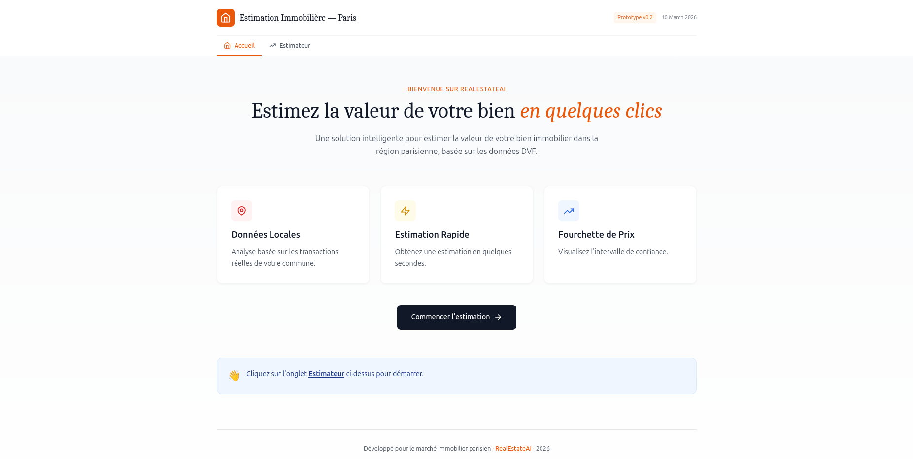

Fonctionnalité 2 — Formulaire d'estimation
L'utilisateur renseigne 5 champs pour décrire son bien :
Champ | Type de saisie | Exemple
Commune | Dropdown (liste DVF) | PARIS 10
Adresse | Texte libre (optionnel) | 21 rue Proudhon, 93210 Saint-Denis
Surface (m²) | Numérique (±5 par bouton) | 65
Nombre de pièces | Numérique (±1 par bouton) | 3
Type de bien | Dropdown | Appartement / Maison / Studio

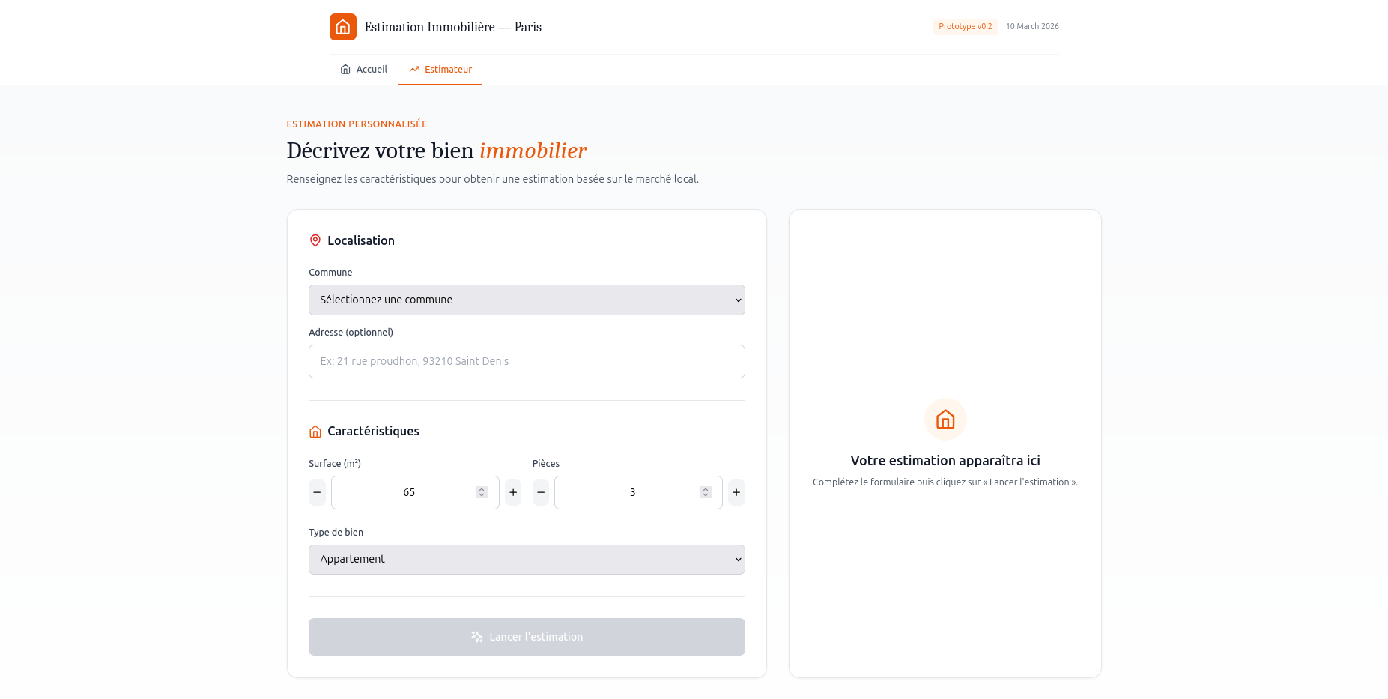

Fonctionnalité 3 — Résultat d'estimation
Après soumission, un panneau affiche le résultat structuré avec les éléments suivants :
- Prix total estimé (en €) affiché en grand.
- Prix au m² calculé à partir de la médiane des transactions similaires.
- Barre de fourchette interactive (Q1 – Q3) avec positionnement de l'estimation.
- Score de confiance : proportionnel au nombre de transactions trouvées (max à 50).
- Modèle utilisé : dvf (statistique) / ml-simple (RandomForest) / mock (fallback).
Information affichée | Source de calcul
Prix estimé total | médiane(prix_au_m2) × surface
Prix au m² | médiane(prix_au_m2) des transactions similaires
Borne basse | Q1(prix_au_m2) × surface
Borne haute | Q3(prix_au_m2) × surface
Score de confiance | min(100 % ; n_transactions / 50 × 100)

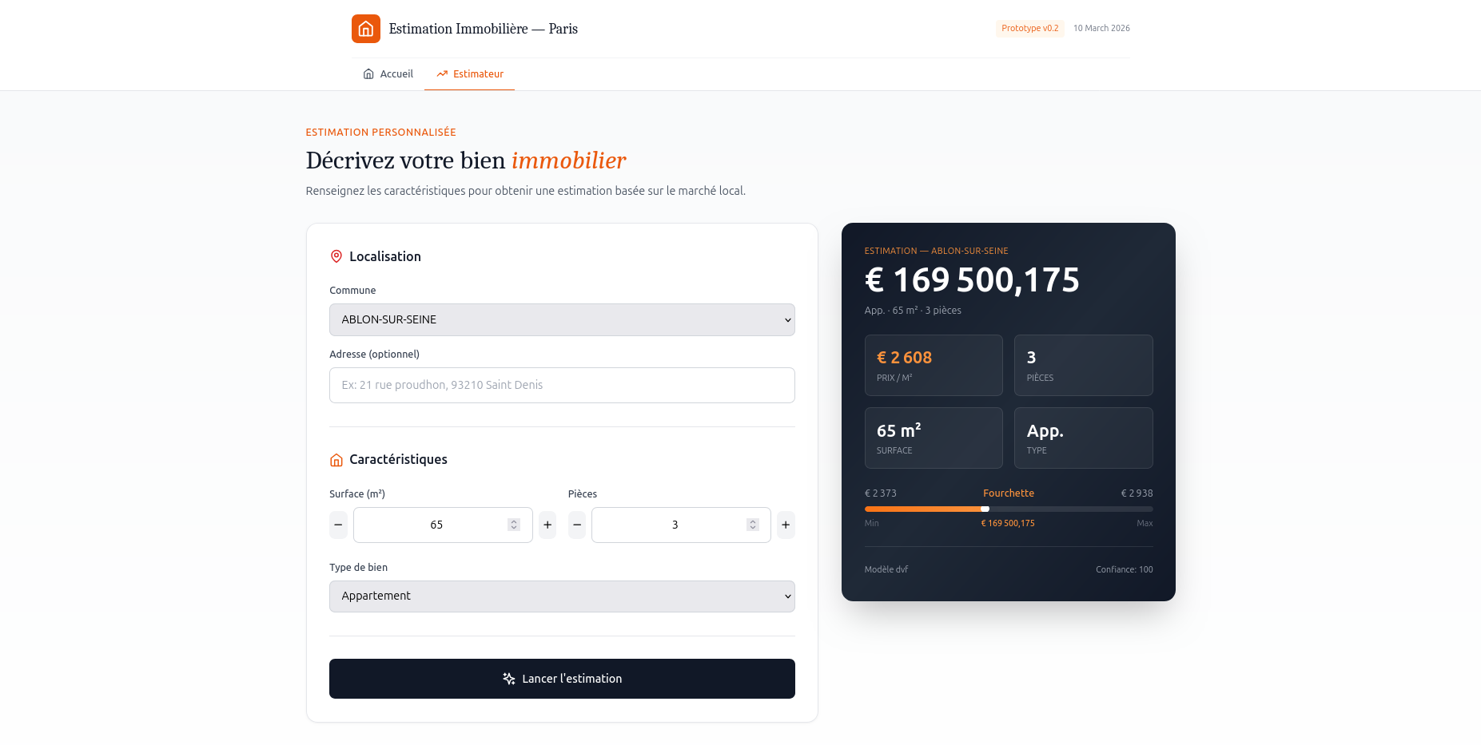
Fonctionnalité 4 — API REST
Accès direct aux endpoints pour les développeurs ou les tests automatisés :
Endpoint | Méthode | Rôle
/api/health | GET | Statut backend, DVF chargé, modèle ML
/api/metadata/communes | GET | Liste des communes disponibles dans le dataset
/api/predictions/estimate | POST | Estimation de prix (payload JSON)

Exemple de requête / réponse API
// POST /api/predictions/estimate
{
"area_m2": 65,
"rooms": 3,
"property_type": "apartment",
"commune": "PARIS 10"
}
// Réponse
{
"predicted_price": 458250.00,
"price_per_m2": 7050.00,
"confidence_interval": {
"lower": 389012.00,
"upper": 526987.00,
"confidence": 85
},
"model": "dvf"
}
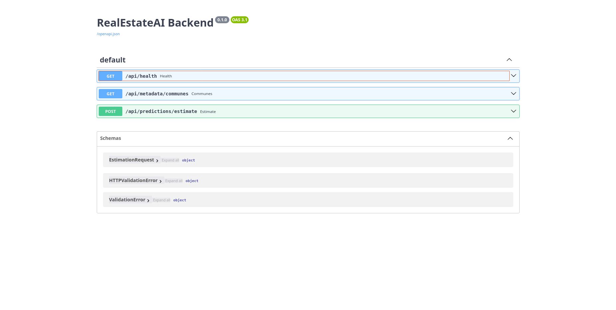

Avancement global du prototype
Module | Avancement
Architecture | 80 %
Backend API | 75 %
Frontend | 70 %
Pipeline Data | 50 %
Modèle ML réel | 20 %
Production ready | 30 %
**Global | **≈ 60 %

Limites identifiées
Limite | Impact | Priorité
Pas de filtre outliers (IQR) | Estimation biaisée sur petits échantillons | Haute
ML moins précis que la baseline | Modèle non exploité en production | Haute
Granularité commune uniquement | Imprécis pour Paris intra-muros | Haute
Pas de base de données (CSV) | Pas de persistance, scalabilité limitée | Moyenne
2 lignes prix_au_m2 ≤ 0 résiduelles | Bruit marginal | Basse
Pas de déploiement cloud | Usage local uniquement | Moyenne

Pistes d'amélioration
1. Filtrage outliers : appliquer un filtre IQR (Q1 − 1.5×IQR ; Q3 + 1.5×IQR) sur prix_au_m2.
2. Enrichissement des features : année de transaction, département, données INSEE (revenus, chômage).
3. Modèle plus performant : XGBoost / LightGBM avec validation croisée — objectif MAPE < 30 %.
4. Granularité géographique : passer au niveau code postal (arrondissement Paris) voire IRIS.
5. Base de données : intégrer PostgreSQL (schéma déjà présent dans db/init.sql).
6. Carte interactive : visualisation des transactions similaires sur carte IGN / Leaflet.
7. Déploiement cloud : CI/CD GitHub Actions → VPS ou cloud (Render, Railway, OVH).
8. Tests automatisés : couverture unitaire complète des utils et endpoints.

Dossier rédigé le 12 mars 2026 · Prototype v1.0 · https://github.com/khadija10/RealStateAI

